DOKUMENTASI PEMBELAJARAN

I²C
Alicia Maharani | Teknologi Rekayasa Komputer | SV IPB University

TUJUAN PEMBELAJARAN
- Memahami prinsip kerja komunikasi I²C menggunakan jalur SDA dan SCL
- Mengetahui dan mengidentifikasi alamat I²C dari berbagai perangkat menggunakan Arduino.
- Memahami penggunaan beberapa perangkat slave pada satu bus I²C.Mampu memhami penggunaan I²C.

I²C
I²C menggunakan komunikasi serial sinkron. Disebut serial karena data dikirimkan secara berurutan bit demi bit, sedangkan disebut sinkron karena proses pengiriman data disinkronkan menggunakan sinyal clock pada jalur SCL.
Bus I²C terdiri dari dua jalur utama:
- SDA(Serial Data Line) Jalur yang digunakan untuk mengirimkan data.
- SCL (Serial Clock Line) Jalur yang digunakan untuk menghasilkan sinyal clock sebagai sinkronisasi komunikasi.
Kedua jalur tersebut biasanya menggunakan konfigurasi open-drain/open-collector dan membutuhkan pull-up resistor menuju tegangan suplai.
Secara sederhana:

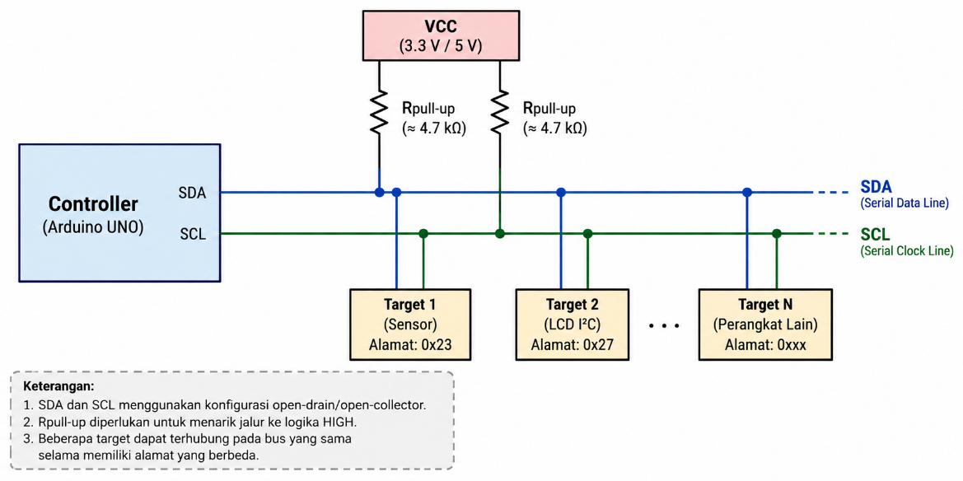
Perangkat pada bus tidak secara aktif memberikan logika HIGH pada SDA atau SCL. Perangkat hanya menarik jalur menjadi LOW, sedangkan kondisi HIGH diperoleh melalui pull-up resistor.
Karakteristik ini memungkinkan beberapa perangkat menggunakan jalur yang sama tanpa harus saling menghubungkan output HIGH secara langsung.
Pull-up resistor memengaruhi rise time sinyal. Semakin besar resistansi, arus pull-up semakin kecil dan proses kenaikan tegangan SDA/SCL menjadi lebih lambat. Sebaliknya, resistansi yang terlalu kecil menyebabkan arus ketika jalur ditarik LOW menjadi lebih besar.

MASTER AND SLAVE

I²C menggunakan pendekatan master-slave di mana satu perangkat berfungsi sebagai master (pengendali utama) yang mengatur komunikasi Contohnya adalah Arduino UNO atau mikrokontroler lainnya, sementara perangkat lainnya bertindak sebagai slave (pengikut) Contohnya adalah modul LCD I²C, GY302, dan RTC DS3231.. Dalam satu bus I²C, dapat terdapat lebih dari satu master, tetapi ini jarang digunakan karena menambah kompleksitas.
Komunikasi pada I²C dilakukan melalui dua kabel utama:
- SCL (Serial Clock Line): Mengirim sinyal clock untuk sinkronisasi data.
- SDA (Serial Data Line): Mengirimkan data antara perangkat master dan slave.
Data dikirim dalam bentuk bit, dan setiap perangkat pada bus memiliki alamat unik sehingga master dapat memilih perangkat tertentu untuk berkomunikasi. Transfer Data pada I²C dikirim dalam kelompok 8 bit atau satu byte. Setelah setiap byte ditransmisikan, penerima memberikan respons berupa:
- ACK (Acknowledge)
- NACK (Not Acknowledge)
Secara umum:
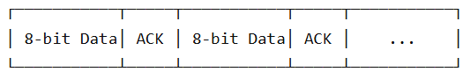
ACK digunakan untuk menunjukkan bahwa byte telah diterima dan komunikasi dapat dilanjutkan.
NACK dapat digunakan untuk menunjukkan bahwa penerima tidak menerima atau tidak membutuhkan byte berikutnya.

PROSES KOMUNIKASI I²C
- Start Condition: Master menginisiasi komunikasi dengan menarik jalur SDA ke logika rendah (low) sementara SCL tetap tinggi.
- Alamat Slave: Master mengirimkan alamat 7-bit atau 10-bit dari slave yang ingin diakses, diikuti oleh bit baca/tulis.
- Acknowledgment (ACK): Slave yang sesuai dengan alamat tersebut merespons dengan menarik SDA ke logika rendah.
- Transfer Data: Data dikirimkan dari master ke slave atau sebaliknya.
- Stop Condition: Master menghentikan komunikasi dengan mengembalikan jalur SDA ke logika tinggi (high) saat SCL juga tinggi

Alamat I²C

Alamat I²C berfungsi sebagai identitas perangkat pada bus sehingga beberapa perangkat dapat menggunakan jalur SDA dan SCL yang sama. Penggunaan alamat yang berbeda memungkinkan Master menentukan perangkat mana yang akan diajak berkomunikasi. Jika beberapa perangkat memiliki alamat yang sama dan alamatnya tidak dapat diubah, diperlukan solusi lain seperti I²C multiplexer. Jumlah perangkat pada satu bus I²C tidak memiliki batas angka tetap. Secara alamat, I²C 7-bit menyediakan hingga 128 alamat, tetapi jumlah perangkat yang dapat digunakan secara nyata dibatasi oleh alamat yang tersedia serta karakteristik listrik bus seperti kapasitansi, pull-up resistor, panjang kabel, dan kecepatan komunikasi. Pada komunikasi 7-bit, controller mengirimkan alamat perangkat di awal transaksi, kemudian diikuti oleh bit R/W untuk menentukan apakah operasi yang dilakukan adalah membaca atau menulis.
Kode untuk mengetahui alamat I²C:
#include <Arduino.h> // Arduino berperan sebagai Controller/Master
#include <Wire.h> // Library untuk komunikasi I²C
void setup() {
// Memulai komunikasi I²C sebagai Master
Wire.begin();
// Memulai komunikasi Serial Monitor
Serial.begin(9600);
Serial.println("\nMemulai pencarian alamat I²C...");
}
void loop() {
byte error, address;
int nDevices = 0;
Serial.println("Mencari...");
// Scan alamat I²C 7-bit: 0x01 - 0x7E
for(address = 1; address < 127; address++ ) {
// Mengirim alamat target untuk memulai komunikasi
Wire.beginTransmission(address);
// Mengakhiri transmisi dan mengecek respons/ACK
error = Wire.endTransmission();
// Jika ACK diterima, perangkat ditemukan
if (error == 0) {
Serial.print("Modul I²C ditemukan di alamat: 0x");

// Menambahkan 0 untuk format 2 digit hexadecimal
if (address < 16)
Serial.print("0");
// Menampilkan alamat dalam format hexadecimal
Serial.println(address, HEX);
nDevices++; } }
// Mengecek apakah ada perangkat yang terdeteksi
if (nDevices == 0) {
Serial.println("Tidak ada perangkat I²C yang terdeteksi.");
} else {
Serial.println("Pencarian selesai.\n"); }
// Scan ulang setiap 5 detik
delay(5000); }
Alamat dari I²C akan muncul pada serial monitor
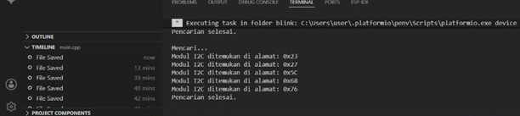
Hasil Analisis: Berdasarkan program yang dibuat, Arduino berfungsi sebagai Master untuk melakukan pemindaian alamat perangkat pada bus I²C. Program menggunakan library Wire untuk memulai komunikasi I²C melalui Wire.begin(). Proses pemindaian dilakukan dengan menguji alamat 1 sampai 126 menggunakan perulangan for. Pada setiap alamat, Arduino menjalankan Wire.beginTransmission(address) kemudian Wire.endTransmission() untuk mengetahui apakah terdapat perangkat yang merespons. Jika nilai error == 0, berarti perangkat memberikan respons ACK, sehingga alamat tersebut dianggap sebagai perangkat I²C yang terdeteksi. Alamat kemudian ditampilkan pada Serial Monitor dalam format hexadecimal, misalnya 0x23 atau 0x27. Variabel nDevices digunakan untuk menghitung jumlah perangkat yang berhasil ditemukan. Jika tidak ada perangkat yang memberikan respons, program akan menampilkan pesan bahwa tidak ada perangkat I²C yang terdeteksi. Setelah proses pemindaian selesai, program menunggu selama 5 detik sebelum melakukan pemindaian kembali.

BUS I²C

Percobaan dalam mengidentifikasi banyak slave dalam I²C, praktikan menggunakan 2 BH1750, 1 BMP280, dan LCD I²C.
#include <Arduino.h>
#include <Wire.h>
#include <LiquidCrystal_I²C.h>
#include <BH1750.h>
#include <Adafruit_BMP280.h>
LiquidCrystal_I²C lcd(0x27, 16, 2);
BH1750 sensorCahaya1;
BH1750 sensorCahaya2;
Adafruit_BMP280 bmp;
// --- DUA TIMER INDEPENDEN ---
unsigned long timerLayar = 0; // Timer untuk ganti halaman (3 detik)
unsigned long timerSensor = 0; // Timer untuk baca sensor & update LCD (200 ms)
int halamanLayar = 0;
void setup() {
Serial.begin(9600);
Wire.begin();
lcd.init();
lcd.backlight();
lcd.setCursor(0, 0);
lcd.print("Memulai Sistem..");
sensorCahaya1.begin(BH1750::CONTINUOUS_HIGH_RES_MODE, 0x23);
sensorCahaya2.begin(BH1750::CONTINUOUS_HIGH_RES_MODE, 0x5C);
bmp.begin(0x76);
delay(2000); // Delay di setup() tidak masalah karena hanya jalan sekali
lcd.clear(); }
void loop() {
// 1. LOGIKA GANTI HALAMAN (3 Detik) - NON-BLOCKING
if (millis() - timerLayar > 3000) {
halamanLayar++;
if (halamanLayar > 1) {
halamanLayar = 0; }
timerLayar = millis();
lcd.clear(); // Bersihkan layar saat ganti halaman }
// 2. LOGIKA BACA SENSOR & UPDATE TAMPILAN (200 ms) - NON-BLOCKING
if (millis() - timerSensor > 200) {
// Tarik data dari I²C Bus hanya setiap 200ms
float lux1 = sensorCahaya1.readLightLevel();
float lux2 = sensorCahaya2.readLightLevel();
float suhu = bmp.readTemperature();
float tekanan = bmp.readPressure() / 100.0F;
// Tulis ke LCD berdasarkan halaman aktif
if (halamanLayar == 0) {
lcd.setCursor(0, 0);
lcd.print("CHY1: "); lcd.print(lux1, 1); lcd.print(" lx");
lcd.setCursor(0, 1);
lcd.print("CHY2: "); lcd.print(lux2, 1); lcd.print(" lx"); }
else if (halamanLayar == 1) {
lcd.setCursor(0, 0);
lcd.print("Suhu: "); lcd.print(suhu, 1); lcd.print(" C");
lcd.setCursor(0, 1);
lcd.print("Pres: "); lcd.print(tekanan, 1); lcd.print(" hPa");}
timerSensor = millis(); // Reset timer pembacaan sensor
}}

Hasil percobaan:
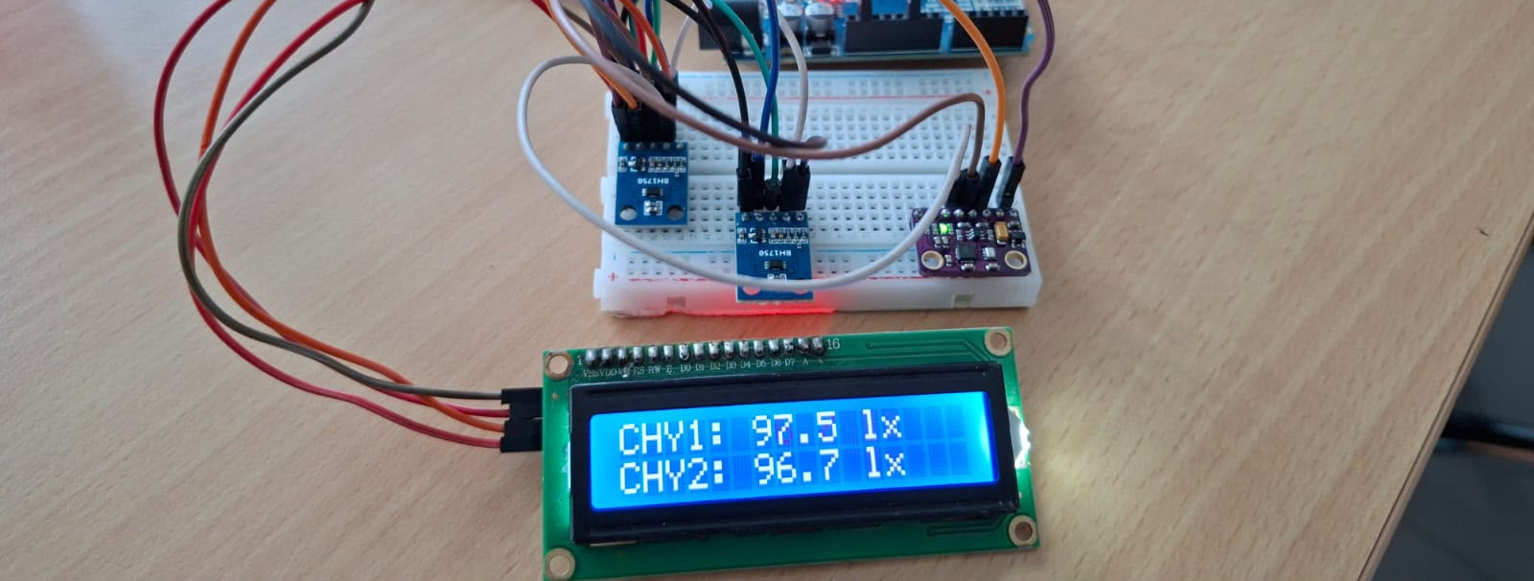
Analisis : Percobaan yang dilakukan berhasil, namun dikarenakan menggunakan 2 BMP1750 maka BMP menggunakan alamat I²C yang berbeda dengan cara salah satu diantara ke dua BMP pin kaki VCC dihubungkan dengan pin ADDR, #catatan cek datasheet terlebih dahulu dari masing-masing komponen apakah bisa untuk menggunakan lebih dari 1 alamat I²C yang berbeda.

Kecepatan I²C
I²C merupakan protokol komunikasi sinkron, artinya sinyal clock dikirim melalui jalur SCL sehingga perangkat penerima dapat mengikuti timing dari clock tersebut. Oleh karena itu, kecepatan I²C tidak harus selalu tepat pada nilai tertentu seperti pada komunikasi asynchronous seperti UART.
I²C memiliki beberapa mode kecepatan, yaitu:
Mode | Kecepatan maksimum
Standard Mode | 100 kbit/s
Fast Mode | 400 kbit/s
Fast-mode Plus | 1 Mbit/s
High-Speed Mode | 3,4 Mbit/s
Nilai tersebut merupakan batas maksimum, bukan berarti bus harus selalu bekerja tepat pada kecepatan tersebut. Misalnya, perangkat yang mendukung 400 kbit/s tetap dapat digunakan pada kecepatan 100 kbit/s.
Kecepatan aktual pada bus juga dapat lebih rendah dari pengaturan controller. Hal ini dipengaruhi oleh kondisi fisik bus, seperti pull-up resistor, kapasitansi bus, panjang kabel, dan jumlah perangkat. Karena SDA dan SCL menggunakan konfigurasi open-drain, perubahan dari LOW ke HIGH membutuhkan waktu untuk dilakukan oleh pull-up resistor.
Oleh karena itu, semakin tinggi kecepatan I²C, semakin penting memperhatikan kondisi fisik bus. Jika sistem tidak mampu mengikuti kecepatan yang digunakan, komunikasi dapat mengalami kesalahan.
Kodingan Percobaan Kecepatan menggunakan BH1750 :
#include <Arduino.h>
#include <Wire.h>
#include <BH1750.h>
BH1750 lightMeter;
unsigned long timerSensor = 0;
const long intervalBaca = 1000;
void setup() {
Serial.begin(9600);
Wire.begin();

// --- UBAH ANGKA INI UNTUK EKSPERIMEN ---
// Coba 100000 dulu, perhatikan durasinya di Serial Monitor.
// Lalu ganti ke 400000, upload lagi, dan bandingkan durasinya!
Wire.setClock(400000);
if (lightMeter.begin(BH1750::CONTINUOUS_HIGH_RES_MODE, 0x23)) {
Serial.println("Sensor BH1750 Siap. Memulai pengujian kecepatan...");
} else {
Serial.println("Sensor tidak terdeteksi!"); }}
void loop() {
if (millis() - timerSensor >= intervalBaca) {
// 1. Catat waktu sebelum mulai komunikasi I²C (Stopwatch Start)
unsigned long waktuMulai = micros();
// 2. Lakukan komunikasi I²C (Baca data)
float lux = lightMeter.readLightLevel();
// 3. Catat waktu setelah komunikasi selesai (Stopwatch Stop)
unsigned long waktuSelesai = micros();
// 4. Hitung durasi (selisih waktu)
unsigned long durasi = waktuSelesai - waktuMulai;
// Menampilkan hasil ke Serial Monitor
Serial.print("Lux: ");
Serial.print(lux);
Serial.print(" | Waktu Komunikasi I²C: ");
Serial.print(durasi);
Serial.println(" mikrodetik");
timerSensor = millis(); }}
Hasil uji coba:
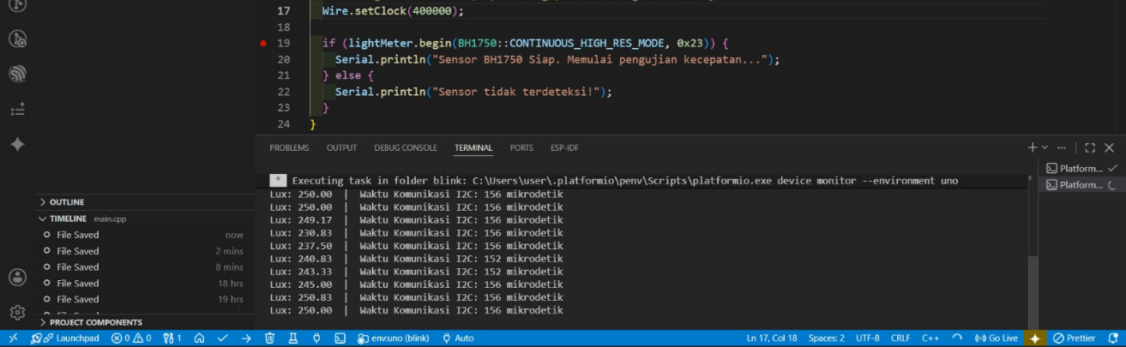
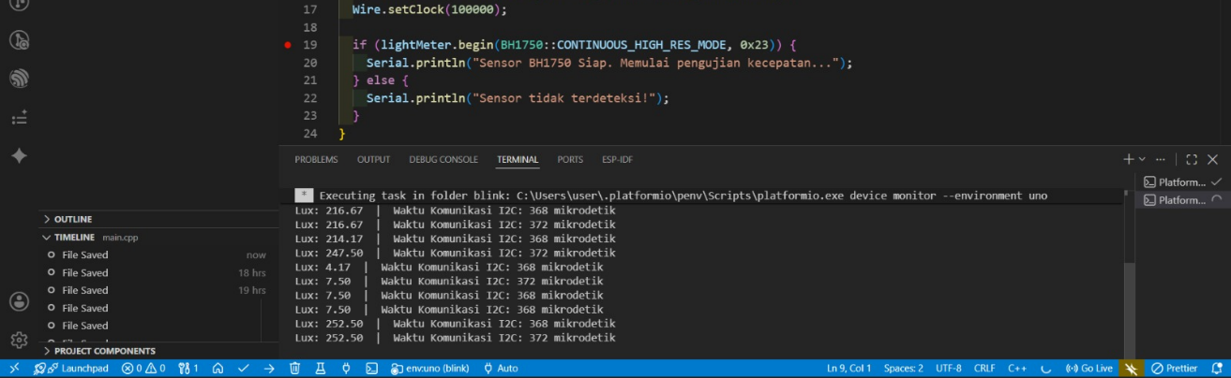
Analisis : Pada percobaan diatas semakin tinggi Wire.setClock(....); maka pengiriman data semakin cepat pula, namun pengirimaan data pada uji coba ini maksimal 880000.

Keunggulan dan Kelemahan I²C
Beberapa kelebihan I²C antara lain:
- Menggunakan sedikit jalur komunikasi Hanya membutuhkan SDA dan SCL.
- Mendukung banyak perangkat Beberapa target dapat menggunakan bus yang sama.
- Mendukung addressing Master dapat memilih target berdasarkan alamat.
- Mendukung komunikasi dua arah Data dapat dikirim maupun diterima melalui SDA.
- Sesuai untuk komunikasi peripheral Banyak sensor dan IC menyediakan interface I²C.

I²C juga memiliki beberapa keterbatasan:
- Kecepatan lebih rendah dibandingkan beberapa implementasi SPI.
- Jarak komunikasi relatif terbatas karena dipengaruhi oleh kapasitansi bus dan rise time.
- Memerlukan pull-up resistor pada jalur SDA dan SCL.
- Konflik alamat dapat terjadi apabila beberapa perangkat menggunakan alamat yang sama.
- Performa dipengaruhi oleh kapasitansi bus, jumlah perangkat, panjang kabel, dan nilai pull-up resistor.
- Implementasi multi-controller lebih kompleks dibandingkan komunikasi single-controller.

